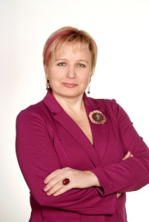 Edita Davidonytė

Išsilavinimas aukštasis

Baigimo data  1988 m  2001 m. | Įstaigos pavadinimas  Vilniaus universitetas  Kauno technologijos universitetas | Įgyta specialybė, mokslinis laipsnis  Suteikta matematikas-dėstytojas kvalifikacija  Suteikta diplomuoto informatikos mokytojo kvalifikacija

Darbo patirtis

Data  1988 - 2011 m.  2001–2003 m.  2002-2003 m.  2004-2011 m. | Įstaigos pavadinimas  Panevėžio r. Velžio gimnazija  Panevėžio r. Katinų pagrindinė mokykla  Panevėžio r. Žibartonių pagrindinė mokykla  Panevėžio r. Velžio gimnazija | Pareigos  Matematikos mokytoja  Informacinių technologijų mokytoja  Informacinių technologijų mokytoja  Informacinių technologijų mokytoja

Pedagoginė veikla (įgyta pedagoginė/vadybinė kvalifikacijos kategorija, konsultanto statusas ir kt.)

Data | Veiklos sritis, kvalifikacijos kategorija
1998 m. suteikta matematikos vyr. mokytojos kvalifikacinė kategorija
2008 m. suteikta informacinių technologijų mokytojos metodininkės kategorija

Pomėgiai, interesai
Kelionės, knygos, kryžiažodžiai, IT ir t.t.

